Arpa Piemonte
Conferenza di raccordo territoriale 2024

Dipartimento di Cuneo
(Piemonte Sud Ovest)

15 luglio alle 14.30

presso la Sede di Cuneo in Via Vecchia di Borgo San Dalmazzo 11
del Dipartimento Arpa Sud Ovest

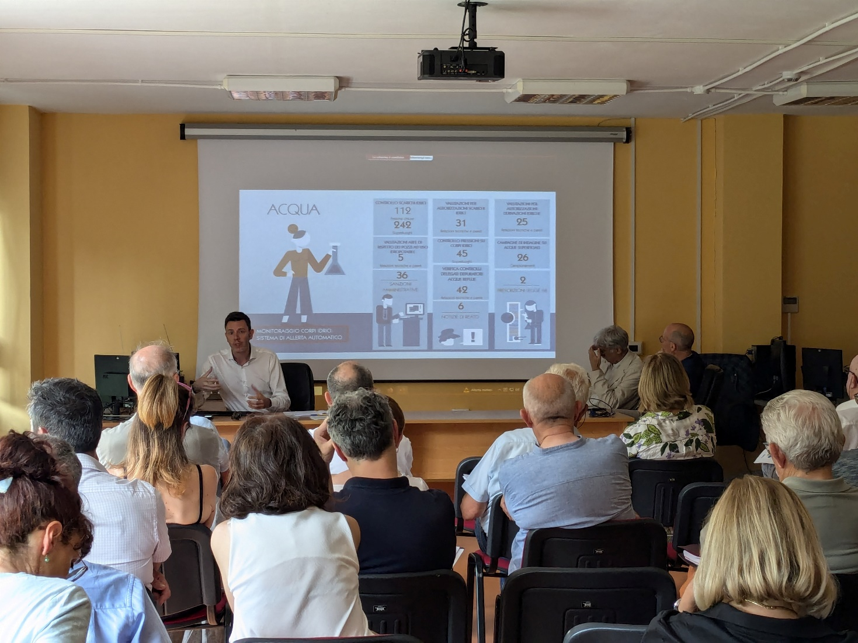

La Conferenza di raccordo per il territorio di competenza del Dipartimento di Cuneo di Arpa Piemonte (Piemonte Sud Ovest) sì è svolta con il seguente programma:
- saluti e apertura dei lavori da parte del Direttore Generale di Arpa Piemonte Secondo Barbero e del Direttore Tecnico Giovanni D’Amore
Le slide di presentazione del Direttore Tecnico
- presentazione dell’attività dipartimentale da parte del Responsabile del Dipartimento territoriale di Cuneo Enrico Brizio
Le slide di presentazione dell'attività dipartimentale

- ascolto degli Enti di governo locali e valutazione dell’attività trascorsa.

La Conferenza costituisce per Arpa un momento utile per meglio conoscere le esigenze del territorio e per gli Enti locali che possono esprimere valutazioni sull’operato dell’Agenzia, segnalare criticità ambientali e indicare bisogni di formazione o informazione: tutti elementi indispensabili per orientare la programmazione dell’attività di Arpa Piemonte.
Per questa ragione, come ogni anno anche per monitorarne l’andamento nel tempo, al momento dell’iscrizione era possibile prenotare un intervento e compilare un brevissimo questionario per formulare valutazioni, esigenze e proposte sull’operato di Arpa nell’ultimo anno e aspettative da parte di chi non aveste ancora avuto l’occasione di collaborare con l’Agenzia.
Oltre a coloro che si sono iscritti all’incontro attraverso la compilazione del questionario di cui seguono i risultati, erano presenti anche la Procura, la Prefettura e, per l’Agenzia, la Direzione generale al completo che comprende, oltre ai già citati Direttore generale e Direttore tecnico, il Direttore Amministrativo Roberto Giovanetti, insieme con una rappresentanza della dirigenza e del comparto dipartimentale.

RISULTATI DEL QUESTIONARIO
23 risposte

ENTE DI APPARTENENZA
(per alcuni Enti erano presenti più rappresentati)

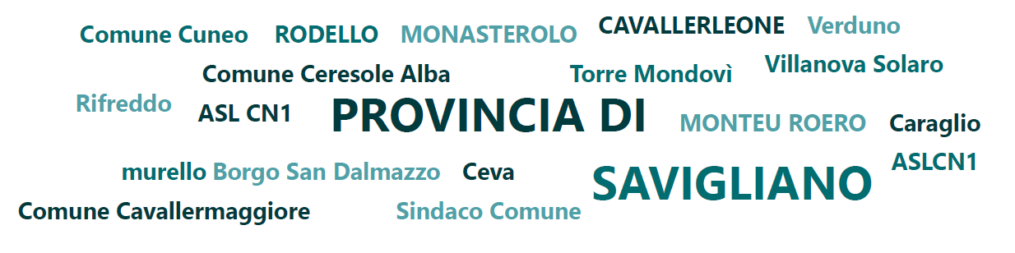

- COMUNI:
Comune di Borgo San Dalmazzo
Comune di Caraglio
comune di Cavallerleone
Comune di Cavallermaggiore
Comune di Ceresole Alba
Comune di Ceva
Comune di Cuneo
Comune di Demonte
Comune di Monasterolo di Savigliano
Comune di Monteu Roero
Comune di Murello
Comune di Rifreddo
comune di Rodello
Comune di Savigliano
Comune di Torre Mondovì
Comune di Verduno
Comune di Villanova Solaro
Comune di Vinadio

- ASL CN1
- Provincia di Cuneo
- Parco fluviale Gesso e Stura

COME PARTECIPA ALLA CONFERENZA?
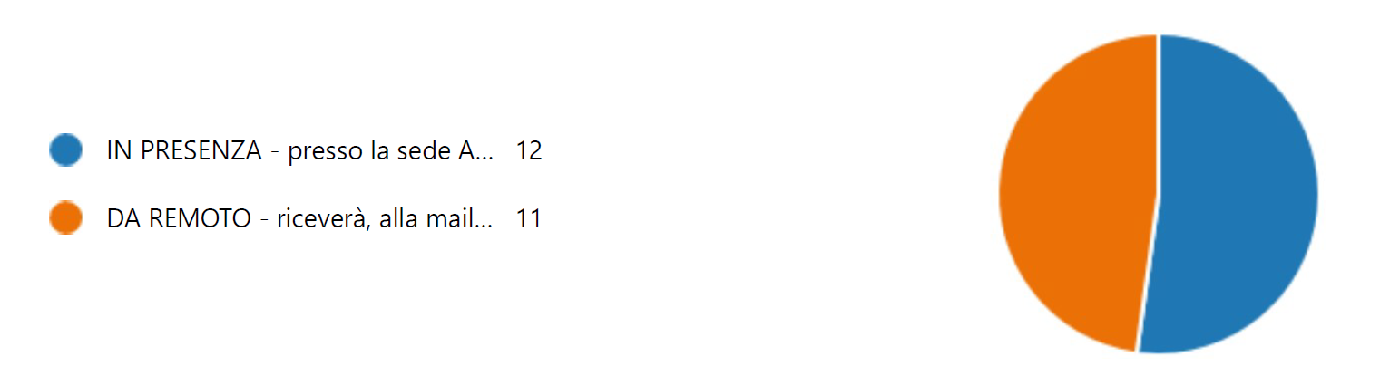

Vuole PRENOTARE UN INTERVENTO nel corso della Conferenza?
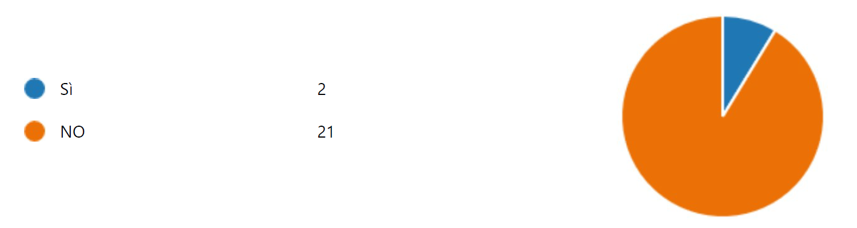

SU QUALE ARGOMENTO?
- Rapporti istituzionali con Arpa: punti di forza e di debolezza. Coordinamento attività con Uffici provinciali
- Contenuto di arsenico nelle terre e rocce da scavo - problema specifico della Valle Stura

Ha già avuto a che fare con Arpa Piemonte nel corso del suo ruolo di amministratore pubblico?

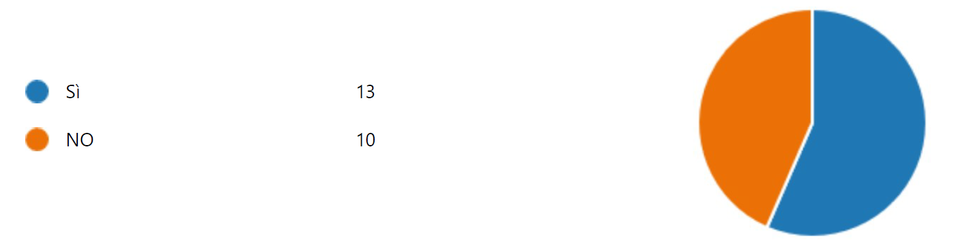

CRITICITÀ AMBIENTALI
Come valuta la sua esperienza con Arpa nell'ultimo anno rispetto alle criticità ambientali del suo territorio?
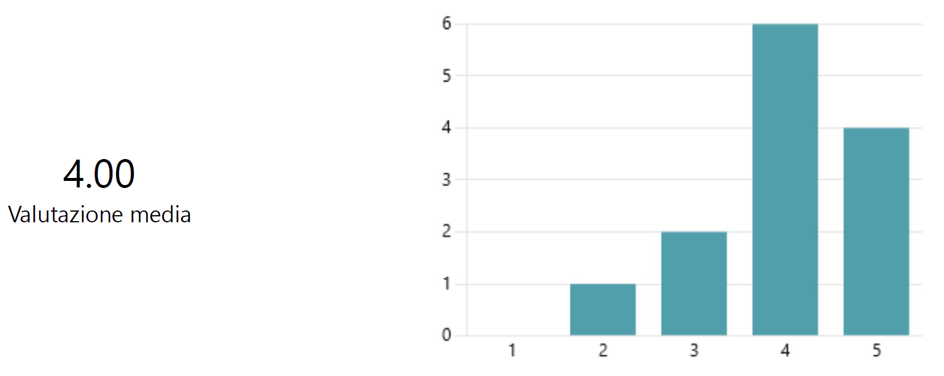

FORMAZIONE/INFORMAZIONE
Come valuta la sua esperienza con Arpa nell'ultimo anno rispetto alle attività di formazione/informazione ambientale relative al suo territorio?

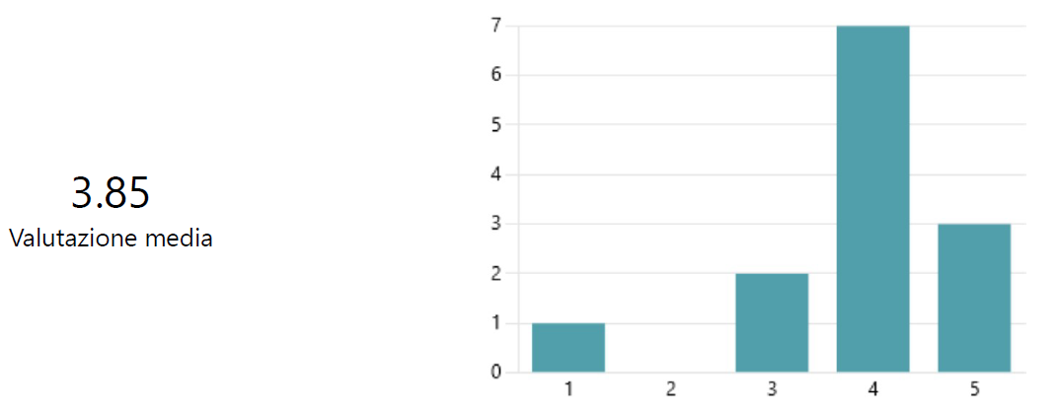

SERVIZI/ATTIVITÀ
In base alla sua esperienza con il nostro Ente nell'ultimo anno, come valuta l'attività e i servizi di Arpa?

